Кишечная инфекция не дремлет
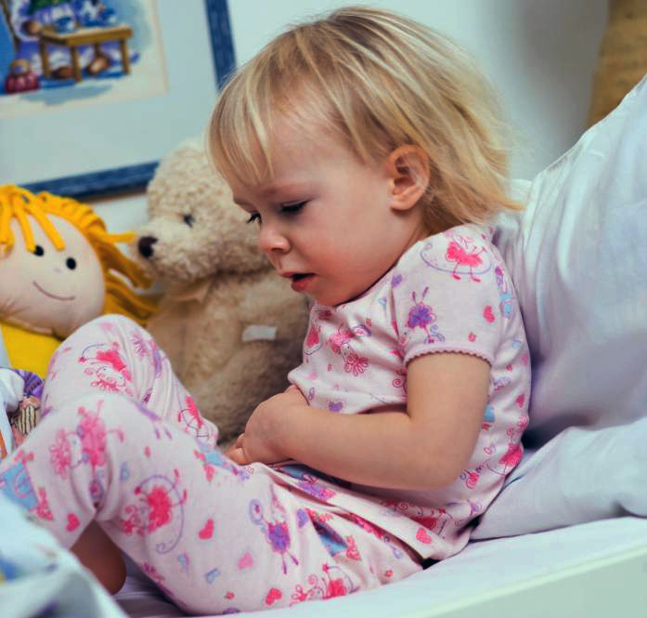
Хотя на улице стоит холодная погода количество болеющих кишечной инфекцией не уменьшается. Количество заболевших за последнюю декаду в Кореличском районе составило 8 человек, это на 2,6 раза больше чем за аналогичный период 2018года.
Часто причиной этих заболеваний являются кишечные вирусы: ротавирусы, норовирусы, аденовирусы, астровирусы, энтеровирусы.
Для вирусных кишечных инфекций характерно:
длительное сохранение жизнеспособности вирусов на различных поверхностях, предметах;
высокая устойчивость возбудителей к действию дезинфицирующих средств;
низкая инфицирующая доза (достаточно попадания в организм единичных вирусов, чтобы вызвать заболевание);
короткий инкубационный период заболевания (от нескольких часов до 2-х суток);
высокая восприимчивость людей к инфекции.
Пути передачи кишечных инфекции происходит:
Пищевой путь: при употреблении в пищу немытых или недостаточно обработанных фруктов, овощей зелени.
Водный путь: при употреблении воды, льда, содержащих вирус, при заглатывании воды во время купания в открытых водоемах;
Контактно –бытовой путь: вирус попадает в организм через немытые руки, предметы, обихода, посуду, игрушки и т.д.
Возможно заражение через вируссодержащие аэрозоли, образующиеся при рвоте и диарее, которые загрязняют окружающие предметы.
Заболевание начинается остро. Отмечается повышение температуры до 38,0 ºС и выше, как правило, с ознобом, отмечаются тошнота, многократная рвота, жидкий стул, часть больных с норовирусной инфекцией отмечает першение в горле, насморка, сухого кашля.
Профилактика инфекций
-соблюдать правила личной гигиены, тщательно мыть руки с мылом, особенно перед едой и посещения туалета;
- использовать кипяченную или бутилированную воду;
-тщательно мыть овощи, фрукты, ягоды, зелень перед употреблением, с применением кипяченой воды;
-не приобретать продукты питания у случайных лиц или в местах несанкционированной торговли;
- хранить раздельно сырые продукты и готовые;
- постоянно поддерживать чистоту дома;
Если у вас кто то из членов семьи заболел необходимо:
- не реже одного раза в день проводить влажную уборку с применением хлорсодержащих дезинфицирующих средств, а также всех поверхностей, с которыми контактировал больной человек;
- выделить больному личное полотенце, отдельную посуду, которые нужно обрабатывать с добавлением дезинфицирующих средств, посуду после мытья обдавать кипятком;
- все вещи. Которые были запачканы рвотными массами. Необходимо сразу стирать при температуре не ниже 60 градусов.

